鉴权服务-设计文档

# 设计方案

## 系统模块设计

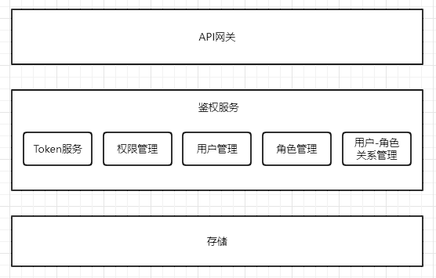

## 类图

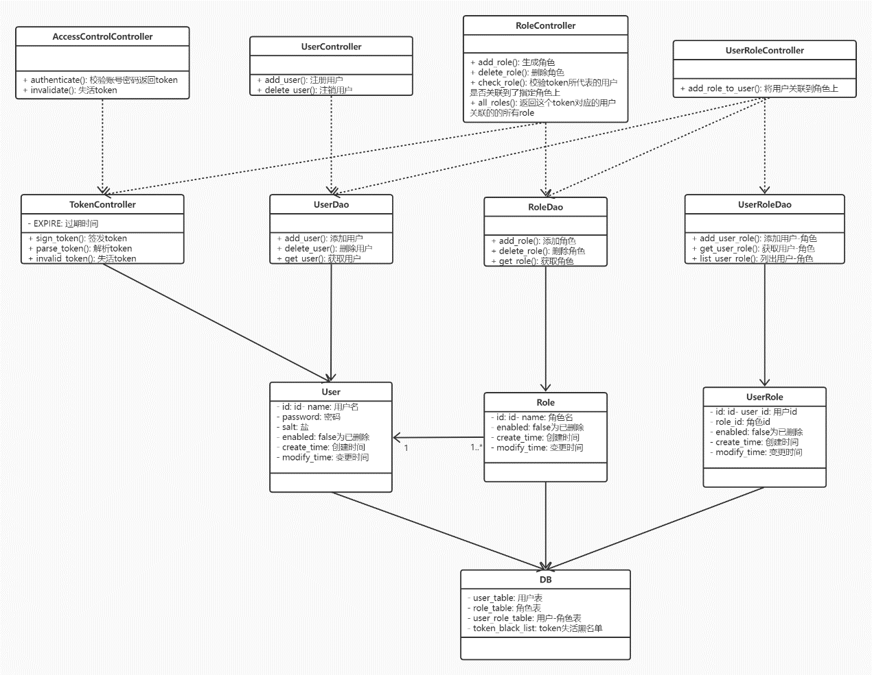

# 关键问题

无

# 开发计划

无

# 风险

无